


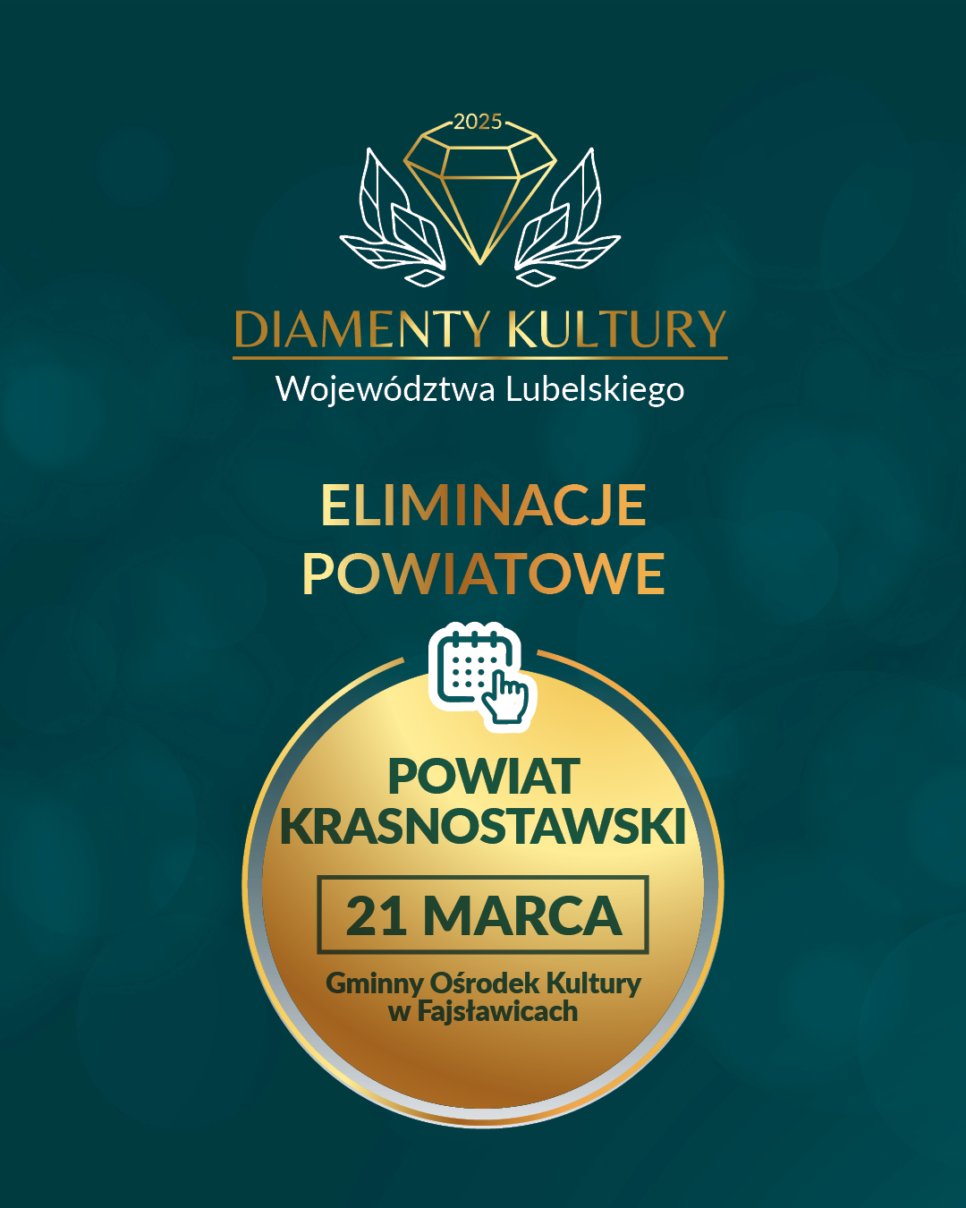
REGULAMIN

I. ORGANIZATORZY KONKURSU DIAMENTY KULTURY WOJEWÓDZTWA LUBELSKIEGO 2025
Organizator: Centrum Spotkania Kultur w Lublinie
Współorganizator: Gminny Ośrodek Kultury w Fajsławicach
II. WSPÓŁORGANIZATOR ELIMINACJI POWIATOWYCH
Gminny Ośrodek Kultury w Fajsławicach, Fajsławice 96, 21-060 Fajsławice
Na podstawie porozumienia CSK.BWOK.022.6.2026.AKP zawartego w dniu 13.01.2026 r. w Lublinie
III. PARTNER ELIMINACJI POWIATOWYCH
Starostwo Powiatowe w Krasnymstawie, Gmina Fajsławice,
Szkoła Podstawowa im. Powstańców Styczniowych w Fajsławicach
IV. PATRONATY:
Patronat Honorowy Starosty Krasnostawskiego
V. TERMIN I MIEJSCE
21.03.2026 r., godz. 10.00 – sala widowiskowa Gminnego Ośrodka Kultury w Fajsławicach, Fajsławice 96, 21-060 Fajsławice
Harmonogram występów/prezentacji Kandydatów uczestniczących w eliminacjach prowadzonych
w formie stacjonarnej (kategoria twórczość artystyczna) będzie ustalony po zamknięciu naboru do Eliminacji Powiatowych, którego termin upływa 09.03.2026 r. i opublikowany na stronie internetowej i Facebooku Gminnego Ośrodka Kultury w Fajsławicach
VI. ZASADY ORGANIZACYJNE
Eliminacje dla Powiatu Krasnostawskiego pod Honorowym Patronatem Starosty Krasnostawskiego (zwane dalej Eliminacjami Powiatowymi) do Konkursu Diamenty Kultury Województwa Lubelskiego 2025 (zwanego dalej Konkursem DKWL) będą realizowane na podstawie:
1. Regulaminu Konkursu Diamenty Kultury Województwa Lubelskiego 2025 (zwanego dalej Regulaminem KDKWL) wprowadzonego Zarządzeniem nr 72/2025 Dyrektora Centrum Spotkania Kultur w Lublinie z dnia 17.10.2025 r.,
2. Niniejszego regulaminu Eliminacji Powiatowych.
VII. CELE ELIMINACJI POWIATOWYCH
Eliminacje Powiatowe do Konkursu DKWL, mają na celu:
1. Wyłonienie najbardziej atrakcyjnych, najciekawszych, kulturotwórczych i kreatywnych lub zachowujących dziedzictwo historyczne oraz kulturowe działań kulturalnych realizowanych na terenie powiatu krasnostawskiego w 2025 roku oraz promocja tych działań i ich organizatorów.
2. Wybranie spośród tych działań najlepszych i nominowanie ich do reprezentowania Powiatu Krasnostawskiego w etapie wojewódzkim Konkursu DKWL.
VIII. ZGŁOSZENIA
1. Zgłoszenia Kandydatów do Eliminacji Powiatowych Konkursu DKWL dokonuje podmiot,
o którym mowa w rozdziale V ust. 4 Regulaminu Konkursu DKWL poprzez wypełnienie i przesłanie
w terminie do 9.03.2026 r. elektronicznej karty zgłoszeniowej, link do karty:
https://docs.google.com/forms/d/e/1FAIpQLSc_a2PYSpS22mBbZ-1VWMW5f4so6v5hfaB5zowCgrDGqzhdcw/viewform
2. W przypadku zgłoszenia Kandydata do kategorii twórczość plastyczno-fotograficzna, Kandydat może zaprezentować maksymalnie 3 prace.
3. Każdy Kandydat może zostać zgłoszony do Konkursu tylko przez jeden podmiot uprawniony
do wypełnienia elektronicznej karty zgłoszeniowej.
IX. KOMISJA KONKURSOWA ELIMINACJI POWIATOWYCH
1. Wyłonieniem Kandydatów nominowanych do etapu wojewódzkiego Konkursu DKWL zajmie się Komisja Konkursowa powołana przez Gminny Ośrodek Kultury w Fajsławicach. W skład Komisji mogą wejść przedstawiciele Województwa Lubelskiego i CSK, Starostwa Powiatowego w Krasnymstawie.
2. Zgodnie z zapisem Regulaminu KDKWL (rozdział IV ust. 3 lit. f i g) Komisja Konkursowa może nominować do etapu wojewódzkiego maksymalnie po jednym kandydacie z każdej kategorii konkursowej;
W uzasadnionych przypadkach komisja ma prawo do nominowania dodatkowych kandydatów
do eliminacji wojewódzkich, z zastrzeżeniem następujących ograniczeń:
- łączna liczba nominacji nie może przekroczyć pięciu zgłoszeń,
- w każdej kategorii konkursowej łączna liczba nominowanych zgłoszeń nie może przekroczyć dwóch.
X. NAGRODY
1. Komisja Konkursowa w Eliminacjach Powiatowych, wyłania po jednym kandydacie w każdej z 3 kategorii.
2. Wyłonieni kandydaci w poszczególnych kategoriach, otrzymują nominację do etapu wojewódzkiego Konkursu DKWL. Regulamin ogólny konkursu dopuszcza nominowanie łącznie 5 kandydatów do etapu wojewódzkiego.
3. Pozostali uczestnicy Eliminacji otrzymają dyplomy z podziękowaniem za udział.
4. Dopuszczalne są inne nagrody oraz wyróżnienia pozaregulaminowe, ufundowane dla uczestników Eliminacji przez sponsorów, osoby prywatne i instytucje.
XI. ZASADY OCHRONY DANYCH OSOBOWYCH
Na podstawie art. 13 ust. 1 i 2 Rozporządzenia Parlamentu Europejskiego i Rady (UE) 2016/679 z 27 kwietnia 2016 r. w sprawie ochrony osób fizycznych w związku z przetwarzaniem danych osobowych i w sprawie swobodnego przepływu takich danych oraz uchylenia dyrektywy 95/46/WE (Dz.U.UE.L. z 2016r. Nr 119, s.1 ze zm.) - dalej: „RODO”
informuję, że:
1. Administratorem Państwa danych osobowych jest Gminny Ośrodek Kultury w Fajsławicach
(adres: Fajsławice 96, 21-060 Fajsławice, e-mail: gok@fajslawice.eu, nr tel. 579 470 764).
2. Administrator wyznaczył Inspektora Ochrony Danych, z którym mogą się Państwo kontaktować we wszystkich sprawach dotyczących przetwarzania danych osobowych za pośrednictwem adresu e-mail: ewa.palus@cbi24.pl lub pisemnie na adres: ul. Okrzei 15/9e, 22-300 Krasnystaw, z dopiskiem: „Inspektor Ochrony Danych”.
3. Państwa dane osobowe będą przetwarzane w celu organizacji Eliminacji Powiatowych Konkursu Diamenty Kultury Województwa Lubelskiego 2025 tj. gdyż przetwarzanie danych jest niezbędne do wykonania zadania realizowanego w interesie publicznym lub w ramach sprawowania władzy publicznej powierzonej Administratorowi (art. 6 ust. 1 lit. e RODO). Przetwarzanie danych osobowych znajduje podstawę w przepisach ustawy z dnia 25 października 1991 r. o organizowaniu i prowadzeniu działalności kulturalnej (t. j. Dz. U. z 2024 r. poz. 87 ze zm.) i służy realizacji zadania w interesie publicznym tj. aktywizacji kulturalnej mieszkańców województwa lubelskiego, upowszechniania potencjału i tradycji związanych z dziedzictwem ziemi lubelskiej. Podstawą legalizującą przetwarzanie danych w rodzaju wizerunku upublicznianego w celu promocji organizowanych Eliminacji jest udzielona zgoda (art. 6 ust. 1 lit. a RODO).
5. Państwa dane osobowe będą przetwarzane wyłącznie przez okres niezbędny do realizacji celu przetwarzania tj. na czas organizacji, przebiegu oraz ogłoszenia wyników i promocji Eliminacji Powiatowych Konkursu Diamenty Kultury Województwa Lubelskiego 2025. W przypadku danych przetwarzanych na podstawie zgody – ich przetwarzanie co do zasady będzie miało miejsce do czasu jej wycofania przez Państwa
6. Państwa dane osobowe będą przetwarzane w sposób zautomatyzowany, lecz nie będą podlegały zautomatyzowanemu podejmowaniu decyzji, w tym profilowaniu.
7. Państwa dane osobowe nie będą przekazywane poza Europejski Obszar Gospodarczy (obejmujący Unię Europejską, Norwegię, Liechtenstein i Islandię).
8. W związku z przetwarzaniem Państwa danych osobowych, przysługują Państwu następujące prawa:
a) prawo dostępu do swoich danych oraz otrzymania ich kopii;
b) prawo do sprostowania (poprawiania) swoich danych osobowych;
c) prawo do ograniczenia przetwarzania danych osobowych;
d) prawo do wniesienia sprzeciwu wobec przetwarzania, o którym mowa w art. 21 RODO;
e) prawo do usunięcia danych w przypadkach określonych w przepisach RODO;
f) prawo wniesienia skargi do Prezesa Urzędu Ochrony Danych Osobowych w sytuacji, gdy uzna Pani/Pan, że przetwarzanie danych osobowych narusza przepisy ogólnego rozporządzenia o ochronie danych (RODO);
g) w przypadku gdy przetwarzanie odbywa się na podstawie wyrażonej zgody (art. 6 ust. 1 lit. a RODO) - prawo do cofnięcia zgody w dowolnym momencie bez wpływu na zgodność z prawem przetwarzania, którego dokonano na podstawie zgody przed jej cofnięciem;
9. Osoba, której dane dotyczą jest zobowiązana do podania danych. Ich nieprzekazanie skutkować będzie brakiem realizacji celu, o którym mowa w pkt. 3. Nieprzekazanie danych udostępnianych dobrowolnie pozostaje bez wpływu na cel przetwarzania.
10. Państwa dane osobowe mogą zostać przekazane podmiotom zewnętrznym na podstawie umowy powierzenia przetwarzania danych osobowych. Odbiorcą danych będzie Centrum Spotkania Kultur w Lublinie. Dane mogą być również udostępnione sponsorom nagród.
XII. POSTANOWIENIA KOŃCOWE
1. Kandydaci będą występować w kolejności ustalonej przez Organizatora Eliminacji Powiatowych. Harmonogram występów/prezentacji będzie podany na stronie internetowej i Facebooku Gminnego Ośrodka Kultury w Fajsławicach.
2. Kandydaci przyjeżdżają na koszt własny lub instytucji delegującej.
3. Organizator Eliminacji Powiatowych nie odpowiada za rzeczy zaginione lub pozostawione w miejscu przeprowadzenia wydarzenia.
4. Informacje o Konkursie DKWL i Eliminacjach Powiatowych w formie elektronicznej można odnaleźć na stronie www oraz w mediach społecznościowych Organizatora Eliminacji.
5. Ostateczną interpretację zasad niniejszego regulaminu zastrzega sobie Współorganizator Eliminacji Powiatowych – Gminny Ośrodek Kultury w Fajsławicach.
XIII. ZAŁĄCZNIKI
Regulamin Konkursu Diamenty Kultury Województwa Lubelskiego 2025.
XIV. KONTAKT
Informacji na temat przebiegu Eliminacji udziela:
Ewelina Mazur – dyrektor Gminnego Ośrodka Kultury w Fajsławicach,
e-mail: dyrektorgok@fajslawice.eu, tel.: 782 882 934 / 579 470 765

